熟练使用网络教学平台，实施发展性评价
学校积极推进教学平台建设，大力促进信息化教学改革。教师通过网络教学平台、教学资源服务平台、发布网络课程，所有任课教师均建有自己的教学空间，以课程为单位构建网上学习资源，教师上传学习内容及图片、视频、知识链接等辅学资源，设置任务点，发布学习任务，教学方法与手段不断改进。学生登录网络学习平台进行学习，课前通过查阅资源、提出问题并完成预习作业；课上师生交流更顺畅。教师积极进行教学评价改革，将任务点完成情况、课程视频学习、在线作业、在线测验、访问量及时间等纳入学生成绩计分模块，着眼发展性评价，实施多元化评价，注重过程性评价，充分调动了学生学习积极性与创造性，提高了教学成效。
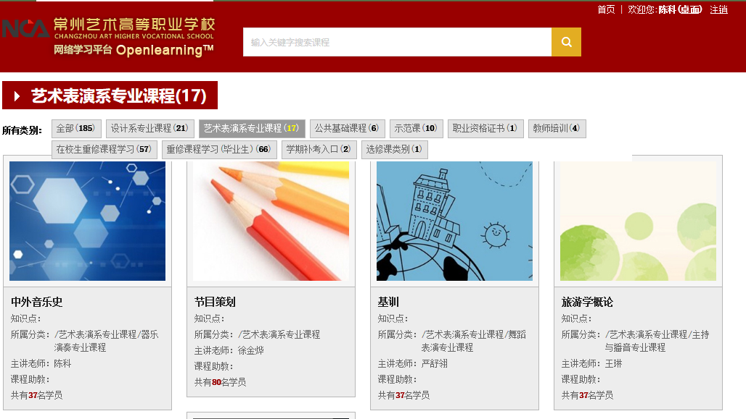
图1 网络教学平台课程总览
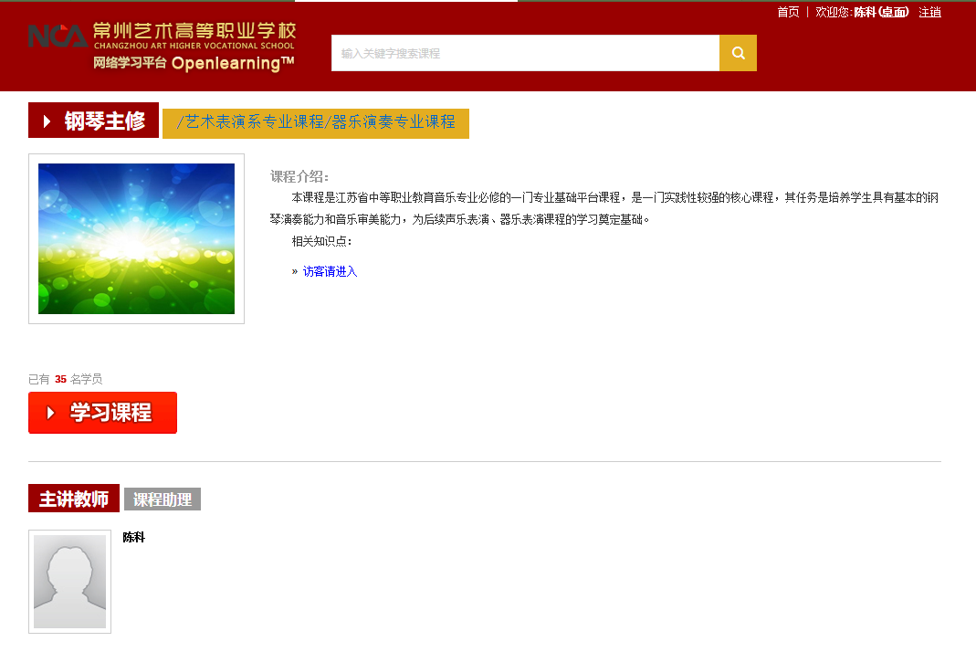
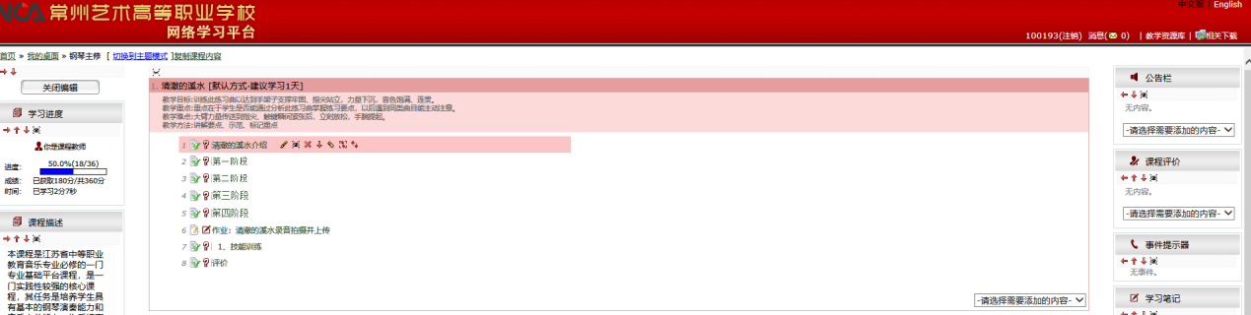
图2 课程资源发布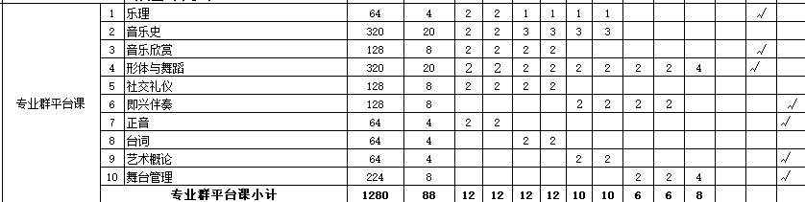
图3 人才培养方案
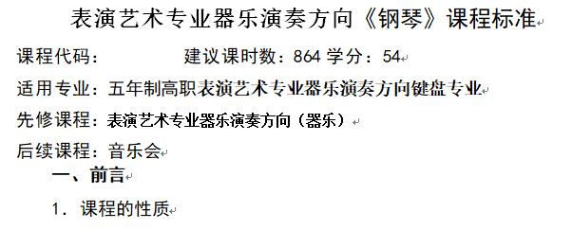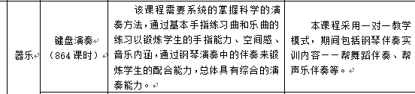
图4 课程标准

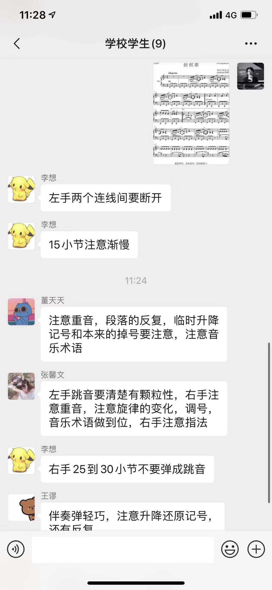
图3 作业发布，课后交流，在线讨论
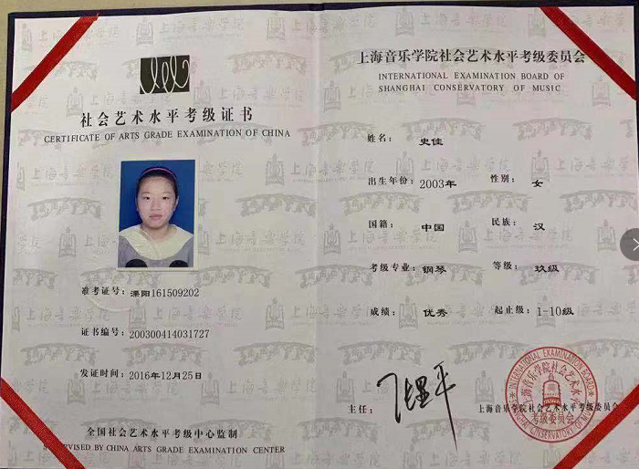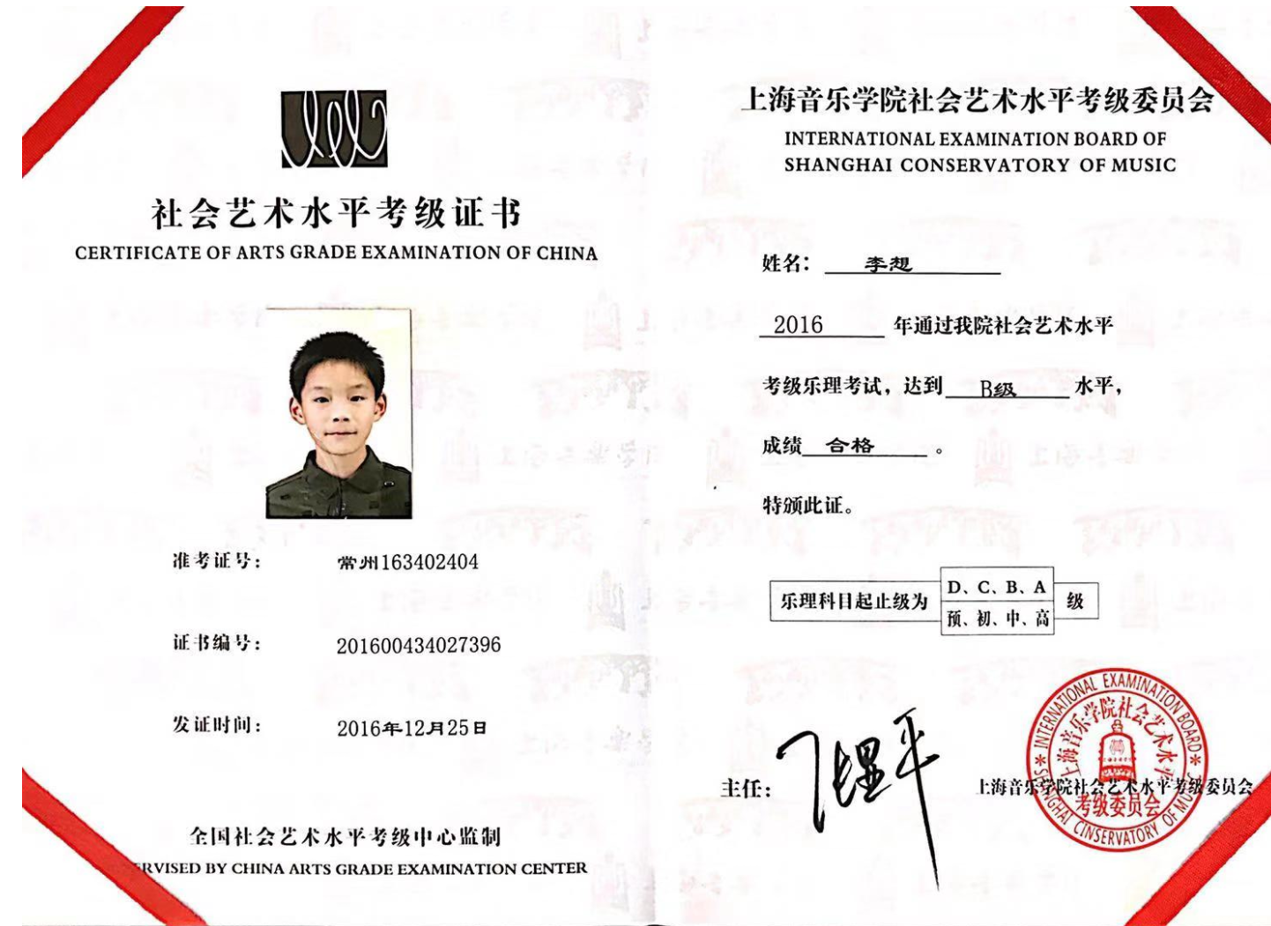
图4 教学成果

